**Tiết :77**

**TÔI ĐI HỌC (Thanh Tịnh)**

**ĐỪNG TỪ BỎ CỐ GẮNG (Trần Thị Cẩm Quyên)**

**(Hướng dẫn học sinh tự học)**

**\* Văn bản: Tôi Đi Học**

**I. TRẢI NGHIỆM CÙNG VĂN BẢN**

**1.Tác giả**

- Thanh Tịnh ((1911-1988), tên thật là Trần Văn Ninh

- Quê ven sông Hương, ngoại ô Huế

- Là nhà giáo, nhà văn, nhà thơ

2. Tác phẩm

**a. Đọc – hiểu chú thích**

**b. Tìm hiểu chung**

**-**Xuất xứ:*Tôi đi học* được in trong tập *Quê mẹ* (1941),

- Thể loại: Truyện ngắn

- PTBĐ: Tự sự, miêu tả, biểu cảm

- Bố cục gồm 3 phần:

+ Đoạn đầu (từ đầu đến “*trên ngọn núi”*): Tâm trạng nôn nao, háo hức về kỉ niệm ngày tựu trường đầu tiên.

+ Đoạn thứ hai (tiếp theo*đến “tôi cũng lấy làm lạ”*): Tâm trạng nhân vật “tôi” và khung cảnh ở sân trường làng trong ngày khai trường.

+ Đoạn cuối (phần còn lại): Cảm xúc của nhân vật "tôi" khi bước vào lớp đón nhận giờ học.

**II. SUY NGẪM VÀ PHẢN HỒI**

1. **Diễn biến tâm trạng của nhân vật tôi**

|  |
| --- |
| **a. Cảm xúc suy nghĩ của nhân vật “tôi”**  *- Tôi quên thế nào được ... như mấy cành hoa tươi mỉm cười giữa bầu trời quang đãng.*  -> So sánh => diễn tả niềm vui, sự náo nức khi nhớ lại những kí ức mơn man của buổi tựu trường.  *- Ý nghĩ thoáng qua ấy trong trí óc ... như một làn mây lướt ngang trên ngọn núi.*  => diễn tả những suy nghĩ thoáng qua mơ hồ đầy non nớt khi lần đầu tiên đi học, với đầy những bỡ ngỡ. |
| **b. Diễn biến tâm trạng của nhân vật “tôi”**  - Không còn bỡ ngỡ, sợ sệt, mà cảm thấy mọi thứ trong lớp học thân quen, quyến luyến.  - Sự thay đổi tâm trạng ấy là do  + thầy giáo đón tiếp các em HS một cách ân cần, nhiệt tình, cách bài trí lớp học, bàn ghế.  + bạn bè rất ấm áp thân thiện khiến nhân vật “tôi” cảm thấy yên tâm, quyến luyến, quen thuộc. |

**2. Ý nghĩa nhan đề**

- Gợi nhắc cột mốc quan trọng của đời người, ngày đầu tiên đi học với sự trân trọng, nâng niu.

- Gợi tới những bước đầu tiên trên cuộc hành trình lĩnh hội tri thức của cuộc đời, thể hiện thái độ trân trọng tri thức, trân trọng việc học tập…

**\* Văn bản: Đừng Từ Bỏ Cố Gắng**

**I. Trải nghiệm cùng văn bản**

**1. Tác giả**

**2. Tác phẩm**

**II. Suy ngẫm và phản hồi**

**1. Các yếu tố nghị luận trong VB “Đừng từ bỏ cố gắng”**

**- Vấn đề cần bàn luận:***“Đừng từ bỏ cố gắng”*

**- Ý kiến:** Trong cuộc sống con người luôn phải đối mặt với khó khăn, thách thức, trở ngại; muốn thành công phải học cách chấp nhận, đối mặt, vượt qua thất bại của chính mình; rút ra bài học, biến thất bại thành đòn bẩy để hướng đến thành công, không suy sụp hay bỏ cuộc.

**- Lí lẽ + bằng chứng:**

- Lí lẽ: Thành công bắt đầu từ những khó khăn, thất bại hàng vạn lần. Kiên trì nỗ lực theo đuổi ước mơ sẽ tôi luyện bản lĩnh, mở rộng tầm nhìn, trưởng thành hơn.

- Bằng chứng:

+ Thô-mát Ê-đi-sơn từng bị đánh giá là “dốt đến mức không học được bất cứ thứ gì’, trải qua nhiều thất bại trước khi phát minh ra dây.

**2. Mục đích, đặc điểm của VB nghị luận “Đừng từ bỏ cố gắng”**

- Mục đích: thuyết phục người đọc hiểu được trong cuộc sống luôn có những khó khăn, thử thách và thất bại nhưng con người cần phải nỗ lực, có ý chí và niềm tin ắt sẽ thành công.

***- Đặc điểm:***

|  |  |  |
| --- | --- | --- |
| **Đặc điểm của VB nghị luận về một vấn đề đời sống** | **Biểu hiện trong VB *Đừng từ bỏ cố gắng*** | **Tác dụng trong việc thực hiện mục đích VB** |
| Thể hiện rõ ý khen, chê, đồng tình, phản đối với hiện tượng, vấn đề cần bàn luận | *Thể hiện quan điểm đồng tình với vấn đề cần bàn luận* | *Người đọc nhận rõ được những mặt tích cực của vấn đề đặt ra trong bài viết* |
| Trình bày những lí lẽ, bằng chứng để thuyết phục người đọc, người nghe | *- Lí lẽ: Thành công bắt đầu từ những khó khăn, thất bại hàng vạn lần. Kiên trì nỗ lực theo đuổi ước mơ sẽ tôi luyện bản lĩnh, mở rộng tầm nhìn, trưởng thành hơn.*  *- Bằng chứng:*  *+ Thành công của Thô-mát Ê-đi-sơn*  *+ Sự nỗ lực hết mình của Ních Vu-chi-xích, một người sinh ra bị khiếm khuyết tứ chi* | *Các lí lẽ, bằng chứng có mối liên hệ chặt chẽ với nhau, giúp củng cố ý kiến, tăng tính thuyết phục cho VB* |
| Ý kiến, lí lẽ, bằng chứng được sắp xếp theo một trình tự hợp lí | *Ý kiến, lí lẽ, bằng chứng được sắp xếp theo một trình tự hợp lí* | *Bài nghị luận khoa học, chặt chẽ.* |

**III. Luyện tập**

**IV: Dặn dò**

*1. Ôn tập lại nội dung bài học*

*2. Chuẩn bị trước bài: Tri thức tiếng Việt, Thực hàng tiếng Việt*

**Tiết 78-79:**

**TRI THỨC TIẾNG VIỆT**

**THỰC HÀNH TIẾNG VIỆT**

**(Liên kết trong văn bản: Đặc điểm và chức năng)**

**I. Tri thức tiếng Việt**

**1. Đặc điểm và chức năng**

- Liên kết là 1 trong những tính chất quan trọng của văn bản, có tác dụng làm cho văn bản trở lên mạch lạc, hoàn chỉnh cả về nội dung và hình thức.

- Đặc điểm của 1 văn bản có tính liên kết:

+ Nội dung các câu các đoạn thống nhất và gắn bó chặt chẽ với nhau.

+ Các câu các đoạn được kết nối với nhau bằng các phép liên kết phù hợp.

**2. Một số phép liên kết thường dùng**

+ Phép lặp từ ngữ

+ Phép thế

+ Phép nối

+ Phép liên tưởng

*\* Lưu ý :*

Phép liên kết câu phải được thực hiện ít nhất ở hai câu. Trong một câu thì không gọi là phép liên kết mặc dù vẫn có tác dụng liên kết.

**II. Thực hành tiếng Việt**

Bài tập 1 (SGK/14)

Phép lặp từ ngữ trong các đoạn trích

a. tự học

b. sách

c. tôi nhìn, tôi.

Bài tập 2 (SGK/14)

Phép thế trong những đoạn trích

a. *“Nó”* thay thế cho *“sách”*

b. *“Con đường này”* thay thế cho *“con đường làng dài và hẹp”*

c. *“Họ”* thay thế cho *“mấy cậu học trò mới”*

Bài tập 3 (SGK/15)

Phép nối trong các đoạn trích:

a. *Nhưng*

b. *Một là …. Hai là ….*

Bài tập 4 (SGK/15)

Phép liên tưởng trong đoạn trích:

a. *lớp, hình gì treo trên tường, bàn ghế* (trường liên tưởng: lớp học)

b. *chán đời, nỗi đau khổ* (trường liên tưởng: Bệnh âu sầu)

c. *kẻ giẫm lên vai người khác để thỏa mãn lòng ích kỉ - kẻ giúp đỡ người khác trên đôi vai của mình* (trường liên tưởng: quan điểm về kẻ mạnh)

Bài tập 5 (SGK/15)

Phép nối: *Trước hết…. Hơn nữa ….*

Phép lặp: *tự học*

***=> Liên kết câu và liên kết đoạn văn***

**III. Dặn dò**

**1. Ôn tập lại nội dung bài học**

**2. Chuẩn bị trước bài: Viết bài văn nghị luận về một vấn đề trong đời sống**

**VIẾT**

**Tiết :80-81**

**VIẾT BÀI VĂN NGHỊ LUẬN**

**VỀ MỘT VẤN ĐỀ TRONG ĐỜI SỐNG**

**I. Bài văn nghị luận về một vấn đề trong đời sống:**

**1 Bài văn NL về 1 vấn đề trong đời sống thuộc thể NLXH.**

**2.Yêu cầu đối với kiểu bài:**

- Nêu được vấn đề cần bàn luận

- Trình bày được ý‎ kiến tán thành, phản đối của người viết với vấn đề cần bàn luận

- Đưa ra lí lẽ, bằng chứng xác thực, đa dạng để làm sáng tỏ cho ‎ý kiến

**3. Bố cục bài viết cần đảm bảo**

- Mở bài: giới thiệu được vấn đề cần bàn luận và thể hiện rõ ràng ‎ kiến của người viết về vấn đề ấy

- Thân bài: giải thích vấn đề cần bàn luận; đưa ra được ít nhất hai lí lẽ cụ thể để lí giải, đưa ra được bằng chứng cụ thể, tiêu biểu...

- Kết bài: khẳng định lại vấn đề và đưa ra bài học nhận thức

**II. Phân tích văn bản mẫu**

- Mục đích: Thuyết phục mọi người cần biết tha thứ khi ai đó phạm lỗi lầm

- Ý‎ kiến của người viết: Về ý‎ nghĩa của sự tha thứ: Tha thứ là điều cần thiết trong cuộc sống.

- Dấu hiệu của bài văn nghị luận:

+ Nêu được vấn đề cần bàn luận: Ý nghĩa của sự tha thứ

+ Có lí lẽ

+ Lí lẽ:

* Tha thứ tạo cơ hội cho con người sửa chữa lỗi lầm

Không ai tránh khỏi những sai lầm

* Sự tha thứ sẽ cho con người động lực sửa sai

+ Dẫn chứng cụ thể

* Những bức thư gửi lời xin lỗi của phạm nhận trong trại giam Gia Trung gửi người bị hại đã nhận được hàng chục thư hồi âm

* Ý kiến của nhà văn Gu-i-li-am A-thơ-rơ Gu-ơ- rơ: Cuộc sống nếu không có tha thứ thì chỉ là tù ngục

* Nghiên cứu cảu bác sĩ Ca-ren Xơ-goát: sự tha thứ giúp giải tỏa căng thẳng…

+ Thể hiện được ý‎ kiến của người viết về vấn đề cần bàn luận...

**III. Hướng dân quy trình viêt**

**1. Chuẩn bị trước khi viết**

**a. Lựa chọn đề tài, mục đích, người đọc**:

Vấn đề cần bàn là gì? Chọn một trong các đề tài sau:

+ Sức mạnh của tình yêu thương.

+ Vai trò của việc tự học.

+ Những tác động tích cực và tiêu cực của mạng xã hội đến học sinh.

+ Bạo lực học đường.

+ Bàn về câu tục ngữ Uống nước nhớ nguồn.

+ Trình bày ý kiến về câu nói của Lê-nin (Lenin): Học, học nữa, học mãi.

**b. Thu thập tư liệu**

**2.Tìm ý và lập dàn ý**

**a. Tìm ý**

Đặt câu hỏi để tìm ý

- Vấn đề này có nghĩa là gì? Biểu hiện như thế nào?

- Ý kiến, thái độ của em về vấn đề đó (đúng/sai; lợi/ hại; cần thiết/ không cần thiết; tích cực/ tiêu cực)

-Tại sao vậy? Các khía cạnh cần bàn:

*+ Lí lẽ để bàn luận vấn đề:*

*+ Bằng chứng làm sáng tỏ hiện tượng*

*- Mở rộng vấn đề/* Tìm ra nguyên nhân

- Làm thế nào để phát huy (hiện tượng tích cực), hạn chế, loại bỏ (hiện tượng tiêu cực)

- Bài học (thông điệp) em muốn nhắn gửi

**b. Lập dàn ý**

- *Mở bài*:

+ Giới thiệu hiện tượng, nêu ý kiến của về hiện tượng

- *Thân bài*: Ðưa ra ý kiến bàn luận.

+ Ý 1 (lí lẽ, bằng chứng)

+ Ý 2 (lí lẽ, bằng chứng)

+ Ý 3 (lí lẽ, bằng chứng)

Trao đổi ý kiến trái chiều

- *Kết bài*: Khẳng định lại ý kiến của bản thân.

**3. Viết bài**:

Chú ý:

- Mở bài: Chọn một trong hai cách:

+ Trực tiếp: Nêu thẳng vấn đề cần nghị luận

+ Gián tiếp: kể ngắn gọn một câu chuyện để giới thiệu vấn đề

* Thân bài: Mỗi ý trình bày thành một đoạn văn, có lí lẽ bằng chứng cụ thể.
* Thể hiện rõ quan điểm của người viết.

Có thể kết hợp yếu tố biểu cảm, tự sự phù hợp

**4. Chỉnh sửa, rút kinh nghiệm.**

**IV. Luyện tập**

**V. Dặn dò**

**1. Ôn tập lại nội dung bài học**

**2. Chuẩn bị trước bài: Nói và nghe**

**NÓI VÀ NGHE**

**Tiết 82:**

**TRÌNH BÀY Ý KIẾN VỀ MỘT VẤN ĐỀ TRONG ĐỜI SỐNG**

**I. Các bước tiến hành**

**Bước 1: Xác định đề tài, không gian và thời gian nói**

- Xác định mục đích nói và người nghe (SGK).

- Khi nói phải bám sát mục đích (nội dung) nói và đối tượng nghe để bài nói không đi chệch hướng.

- Khi nói cần lựa chọn không gian và xác định thời gian nói.

- Tìm hình ảnh, video, sơ đồ cho bài nói thuyết phục.

**Bước 2: Tìm ý, lập dàn ý:**

* Dàn ý (Theo tiết trước)

* Lưu ý:

- Chuẩn bị thêm các phương tiện giao tiếp phi ngôn ngữ

- Dự kiến các câu hỏi, phản hồi người nghe - chuẩn bị câu trả lời.

- Tóm tắt hệ thống ý dưới dạng sơ đồ.

- Nêu rõ ý kiến, lí lẽ và bằng chứng thuyết phục, cụ thể như sau:

+ Nêu ý kiến trực tiếp, chọn ý kiến trọng tâm tạo điểm nhấn.

+ Đảm bảo các lí lẽ có đủ cơ sở và kết luận, sắp xếp các lí lẽ theo trình tự hợp lí (sử dụng trích dẫn tăng thuyết phục cho lí lẽ)

+ Một bằng chứng thuyết phục cần cụ thể, tiêu biểu, xác thực và liên kết chặt chẽ với lí lẽ. Bằng chứng cần chọn lọc chi tiết, sự việc, câu chuyện thông điệp sâu sắc, khơi gợi sự đồng cảm ở người nghe.

**Bước 3. Luyện tập và trình bày**

***a. Luyện tập***

- HS nói một mình trước gương.

- HS nói tập nói trước nhóm/tổ.

(HS thực hiện trước tiết học)

***b. Trình bày***

- Yêu cầu nói:

+ Nói đúng mục đích (trình bày ý kiến về đời sống).

+ Nội dung nói có mở đầu, có kết thúc hợp lí.

+ Nói to, rõ ràng, truyền cảm.

+ Tương tác với người nghe qua điệu bộ, cử chỉ, nét mặt, ánh mắt… tự tin.

+ Sử dụng phương tiện giao tiếp phi ngôn ngữ phù hợp bài nói.

**Bước 4: Trao đổi và đánh giá**

**II.Luyện tập**

**III. Dặn dò**

**1. Ôn tập lại nội dung bài học**

**2. Chuẩn bị trước bài: Ôn tập**

**Tiết 83:**

**ÔN TẬP**

**Câu 1: (SGK/26)** 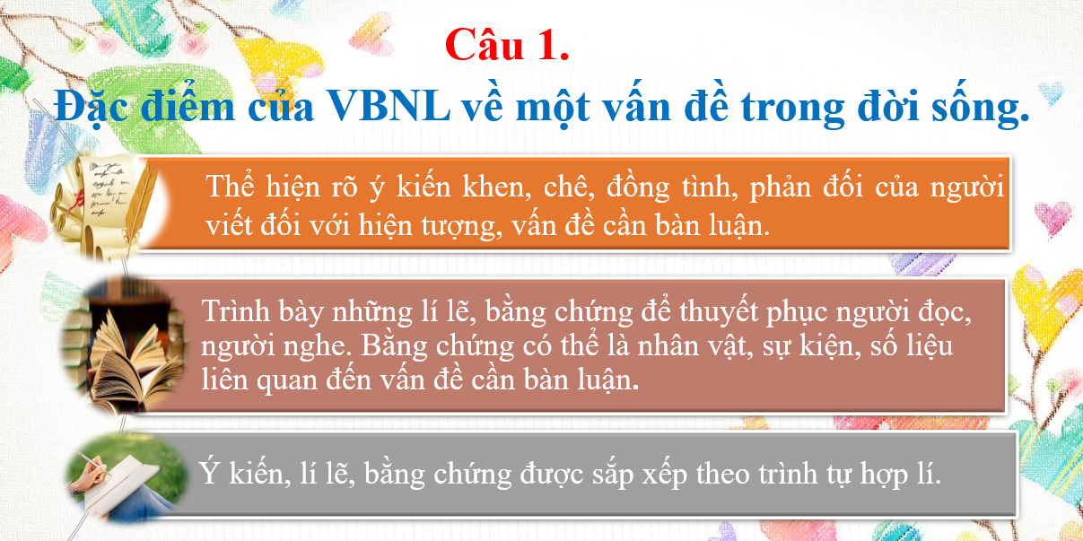

**Câu 2: (SGK/26)**

**(Học sinh tham khảo vở ghi các văn bản)**

**Câu 3: (SGK/26)**

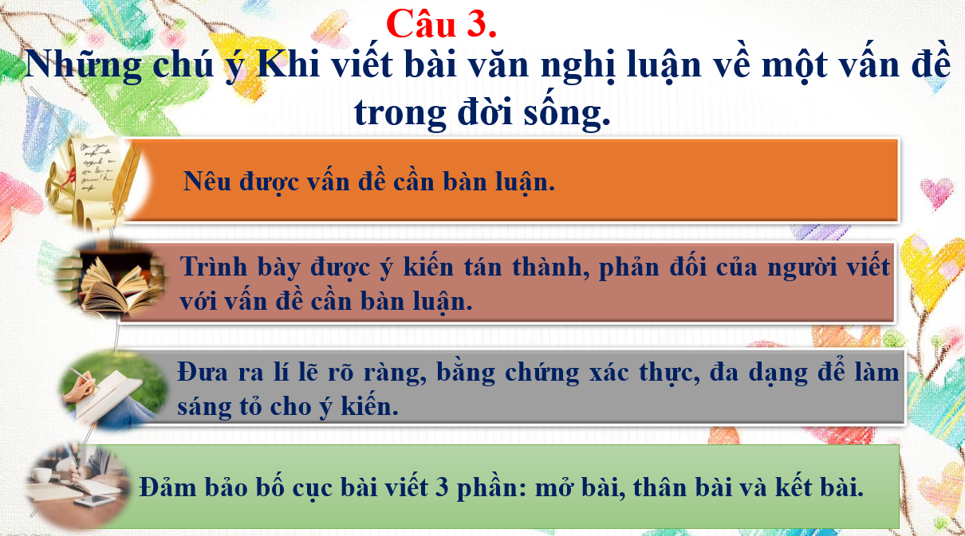

**Câu 4: (SGK/26)**

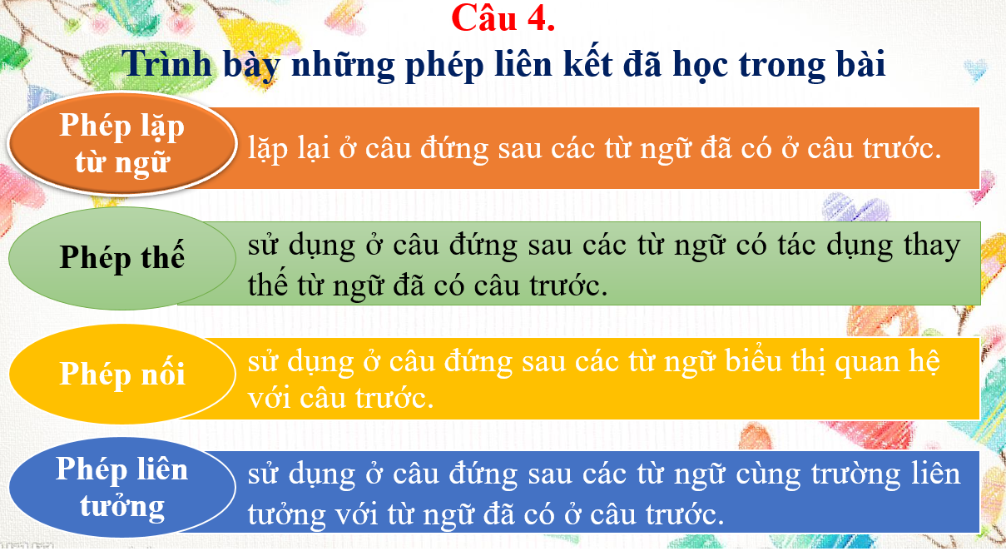

**Câu 5: (SGK/26)**

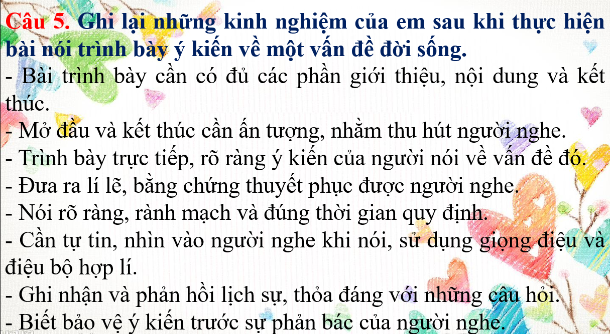

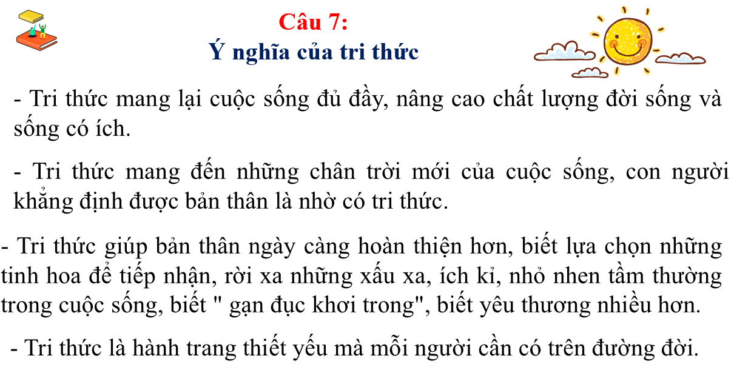

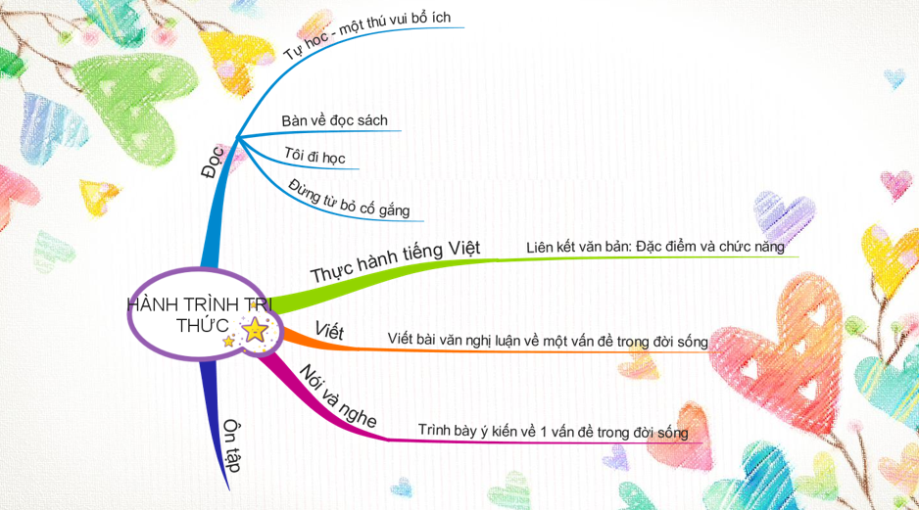

**Dặn dò**

*1. Ôn tập lại bài 6*

*2. Đọc và chuẩn bị trước phần: Tri thức ngữ văn và văn bản: Những kinh nghiệm dân gian về thời tiết.*